**投标单审核及商品卖出的修改**

出售商品申请的审核时需要时间，且商品相关资质有变更后，需要审核。因此交易平台中不提供出售商品申请功能及后台审核出售商品功能，商品卖出时买家可直接发布投标单，同原流程。但后台需要对投标单的资质（只审核即时中标、三个月一年冷静期）审核。  
审核的流程：服务中心审核投标单→异常通知卖家处理→交易管理审核异常的且卖家已修改的投标单→交易管理部审核不通过的或未审核的异常投标单，关闭卖家相关功能→需与客服中心联系  
若交易管理部审核不通过的或未审核的异常投标单，卖家无法对进行以下操作：生成货单、录入发货信息、发票邮寄信息、卖家主动退货、同意重新发货、录入补发备注、提醒买家签收、清盘。  
2013.08.23 相关投标单资质路径全部来自【投标单】。在投标预订单提交时将相关的资质及路径全部写入【投标单】。  
2013.08.29 服务中心已审核、未审核，交易管理部审核列表中“竞标状态”改为“投标单状态”。

**一、功能修改  
1、交易平台商品卖出**  
页面及布局功能同原来。在上传资质时需去掉“一般纳税人资格证明”，保留“税率证明”。经纪人交易账户及买卖交易账户自然人身份时，仍不能发布投标单。  
**2、业务平台出售商品审核**  
中国商品批量交易平台→商品管理→出售商品审核 模块改为“出售商品审核（作废）”，权限设置为只有管理员可以查看。

**3、业务平台交易平台商品管理、预录入商品信息修改**提醒卖家重新申请功能去掉 **4、增加“异常投标单”功能**  
在以下标注处增加“异常投标单”，数据来自【投标资料审核表】“服务中心审核状态”为“审核异常”，交易管理部审核状态不等于“审核通过”的投标单。按服务中心审核时间从早到晚显示，最早在前。  
  
字段有：操作（查看并修改）、投标单号、商品编号、商品名称、规格、投标单状态、合同期限、上次审核未通过后是否修改、最后修改时间  
（1）是否修改：来自【投标资料审核表】中“交易管理部审核未通过后是否修改”，最后修改时间：没有值时为--  
（2）点击修改：弹窗显示。弹窗页面从上到下分别为：异常投标资质（分行显示带查看、上传、删除）、审核情况（审核时间、审核意见），下方按钮为“确认修改”。  
异常投标资质：名称来自【投标资料审核表】，路径来自【投标单】。  
若当前异常投标单中交易管理部审核状态为“未审核”，则弹窗页面中审核情况显示的是“服务中心审核意见及时间”，若交易管理部审核状态为“审核未通过”，刚显示“交易管部审核意见及时间”。  
卖家点击修改弹窗中“确认修改”按钮时，提示确认，并将【投标资料审核表】中“服务中心审核异常后是否修改”写为“是”、交易管理部审核未通过后是否修改为“是”，“卖家最新修改时间”写为当前操作时间，异常投标资质对应的图片路径更新，需更新【投标单】。  
卖家可多次修改。  
**5、修改冷静期监控**  
三个月或一年的投标单，在发布、修改提交、草稿箱提交时，若进入冷静期时，将最低价标的投标单号写入【投标资料审核表】，若价格相同，将发布时间早的投标单号写入。  
即时交易投标单，在发布、修改提交、草稿箱提交时，若中标，将此投标单号写入【投标资料审核表】。  
同一投标单只需要服务中心审核一次。  
**5、卖家发货单各个节点控制**  
在以下节点需要验证当前提货单或发货单所属投标单的状态，若在【投标资料审核表】中存在且交易管理部审核状态为“未审核”或“审核未通过”，不能操作。提示“您当前投标单异常，请与平台服务人员联系！” 只有确认按钮  
需验证节点：生成货单、录入发货信息、发票邮寄信息、卖家主动退货、同意重新发货、录入补发备注、提醒买家签收、清盘。

对于各个节点的操作只限定卖家的操作，对于【投标资料审核表】中没有的数据信息不做限制。  
**二、卖家投标资料审核  
（一）、数据表**1、新建【投标资料审核表】  
字段有：投标单号、服务中心审核状态（未审核、审核正常、审核异常）、服务中心审核时间、服务中心审核人、服务中心审核意见、异常投标资质、交易管理部审核状态（未审核、审核通过、审核未通过）、交易管理部最后一次审核时间、交易管理部最后一次审核人、交易管理部审核意见、服务中心审核异常后是否修改（是、否，无默认）、卖家最新修改时间、交易管理部审核未通过后是否修改（是、否，无默认）。   
**（二）、卖家投标资料审核**增加此模块，路径：中国商品批量交易平台→【投标资料审核】→【卖家投标资料审核】   
横向切换标签为：未审核、已审核

权限：平台事业部服务中心全员  
**1、未审核**

列表内容：显示所有“服务中心审核状态”为未审核的。  
数据获取规则：【投标资料审核表】中服务中心审核状态“未审核”的数据，每条记录中列的内容来自【投标单】。  
显示顺序：按【投标资料审核表】记录产生的时间从早到晚显示，最早在前。  
页面布局及详情字段如下：  
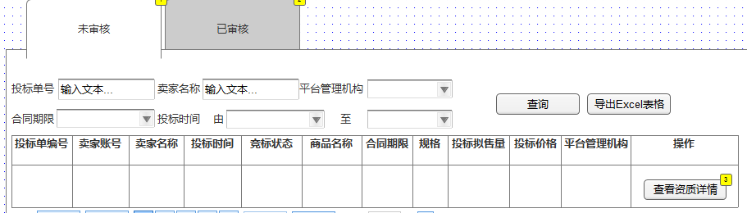**（1）搜索字段说明：**合同期限：全部、三个月、一年、即时  
**（2）列表字段说明：**  
竞标状态：当前投标单状态，未中标以前来自【投标单】，中标后来自【中标定标信息表】，存在拆单的情况取【中标定标信息表】信息表中最早的一条。  
平台管理机构：买卖交易账户关联的经纪人所属的机构。  
**（3）查看资质详情  
页面布局及内容如下：**同现有“出售商品审核”审核详情页面。需要在“交易方基本信息”模块最下面增加“营业执照、组织机构代码、税务登记证、法定代表人身份证、预留印鉴卡”。显示格式：营业执照：号码 查看 ，预留印鉴卡只有查看。  
“投标资质”内容来自【投标单】质量标准与证明、产品检测报告、品管总负责人法律承诺书、法定代表人承诺书、售后服务规定与承诺、产品送检授权书、税率证明、ZZ01中所有资质。  
点击“正常”，需操作者确认，确认内容为：“您确认执行审核该投标单为“正常”吗？”确认与取消。  
点击提示中“确认”，将业务平台登录账户保存为【投标资料审核表】“服务中心审核人”，并写入“服务中心审核时间”、“服务中心审核意见”，服务中心审核状态写为“审核正常”。  
点击“异常”，投标资质必须选择，可多选，确认提示内容为：“您确认审核该投标单为“异常”吗？”确认与取消。  
点击提示中“确认”，将业务平台登录账户保存为【投标资料审核表】“服务中心审核人”，并写入“服务中心审核时间”、“服务中心审核意见”、服务中心审核状态写为“审核异常”、交易管理部审核状态为“未审核”、服务中心审核异常后是否修改“否”、交易管理部审核未通过后是否修改为“否”，将选择投标资质的名称用“|”分隔写入【投标资料审核表】中“异常投标资质”。 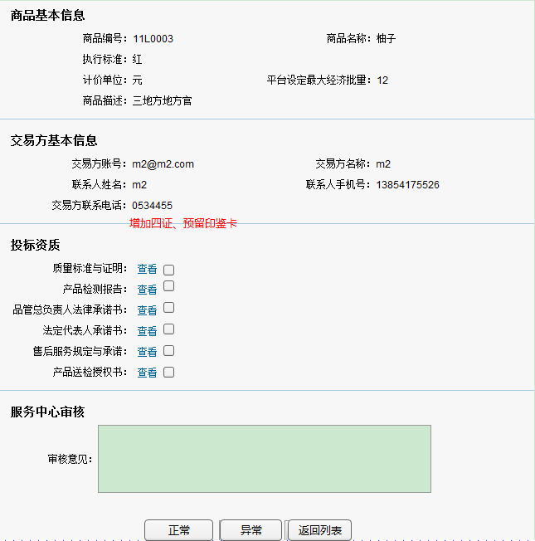**2、已审核**列表内容：显示所有服务中心已审核的记录。  
数据获取规则：【投标资料审核表】中服务中心审核状态为“审核正常”或“审核异常”的数据，每条记录中列的内容来自【投标单】。  
显示顺序：服务中心审核时间最新审核在前。  
页面布局及详情字段如下：  
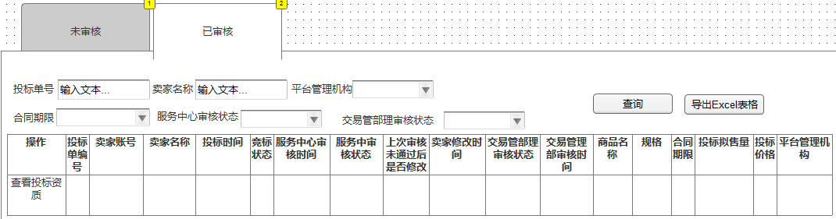卖家修改时间：若没有显示 - -  
服务中心审核状态：全部、审核正常、审核异常  
交易管理部审核状态：未审核、审核通过、审核不通过

点击“查看投标资质”时，同交易管部审核时的详情页面，但下方按钮只有“返回列表”。  
上次审核未通过后是否修改：若审核状态为“审核正常”时，显示“无需修改”；若审核状态为“审核异常”，则为“交易管理部审核未通过后是否修改”字段。  
卖家修改时间：若没有显示--

**（三）异常投标资料审核  
1、增加此模块**路径：中国商品批量交易平台→【投标资料审核】→【异常投标资料审核】   
权限：平台事业部交易管理部  
列表内容：所有异常的投标单、卖家已修改过的、且交易管理部审核状态等于“审核未通过”或“未审核”的数据。

【投标资料审核表】中服务中心审核状态“审核异常”、交易管理部审核状态“未审核”或“审核未通过”、服务中心审核异常是否修改为“是”的数据，每条记录中列的内容来自【投标单】。  
显示顺序：卖家最新修改时间，最早在前。   
页面布局及详情字段如下：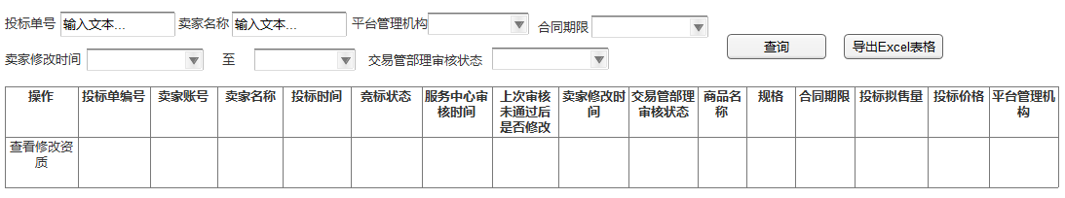交易管理部审核状态：未审核、审核不通过  
 **2、点击“查看修改资质”**  
页面布局内容如下:  
最新投标资质：需带复选框的资质来自【投标资料审核表】中存在的“异常投标资质”，其它投标资质来自【投标单】。  
交易管理部审核时只能对异常投标资质操作审核，可以多选，对审核未通过的数据可多次审核。  
（1）点击“审核通过”，需操作者确认，确认内容为：“您确认执行审核该投标单为“审核通过”吗？”确认与取消。  
点击提示中“确认”，将业务平台登录账户保存为【投标资料审核表】“交易管部审核人”，并写入“交易管部审核时间”、“交易管部审核意见”，交易管部审核状态写为“审核通过”，异常投标资质为空。  
（2）点击“审核未通过”，投标资质必须选择，可多选，确认提示内容为：“您确认审核该投标单为“审核未通过”吗？”确认与取消。  
点击提示中“确认”，每次将业务平台登录账户保存为【投标资料审核表】“交易管部审核人”，，并写入“交易管部审核时间”、“交易管部审核意见”、交易管部审核状态写为“审核未通过”、交易管理部审核未通过后是否修改为“否”，更新“异常投标资质”为当前选择的资质。  
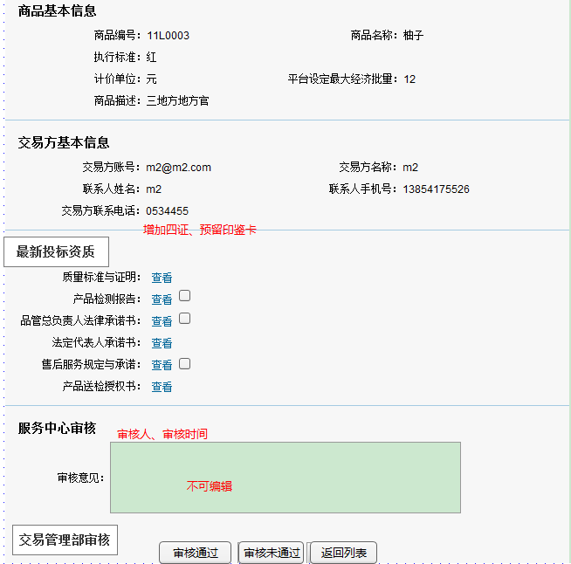

信息化中心：高春玉  
2013.08.17

服务中心审核状态（未审核、审核正常、审核异常）、

交易管理部审核状态（未审核、审核通过、审核未通过）、

服务中心审核异常后是否修改（是、否）  
交易管理部审核未通过后是否修改（是、否）

|  |  |  |  |  |  |  |
| --- | --- | --- | --- | --- | --- | --- |
|  | **首次进入数据表示：** | **服务中心审核通过后：** | **服务中心审核异常后：** | **用户修改后** | **交易管理部审核通过后：** | **交易管理部审核未通过后：** |
| **服务中心审核状态 :** | 未审核 | 审核正常 | 审核异常 | 不改变 | 不改变 | 不改变 |
| **交易管理部审核状态:** | null | 不改变 | 未审核 | 不改变 | 审核通过 | 审核未通过 |
| **服务中心审核异常后是否修改** | null | 不改变 | 否 | 是 | 不改变 | 不改变 |
| **交易管理部审核未通过后是否修改** | null | 不改变 | 否 | 是 | null | 否 |

**用户看到的可以修改的过滤条件：**

“服务中心审核状态”为“审核异常” 并且 交易管理部审核状态“未审核”或“审核未通过”

**服务中心看到的可以进行审核的记录过滤条件：**

服务中心审核状态“未审核”

交易管理部看到的可以进行审核的记录过滤条件：

服务中心审核状态“审核异常” 并且 交易管理部审核状态为“未审核”或“审核未通过” 并且 卖家是否修改为“是”